TECHNICAL DOCUMENT
启核图策 NexcoreGraph
鸿蒙端项目结构与部署说明
项目 | 内容
文档范围 | 代码项目结构、运行关系、环境配置与本地部署
客户端 | HarmonyOS NEXT / ArkTS / ArkUI / Stage 模型
服务端 | Node.js + Express + MySQL
工程入口 | harmonyosapp/NexcoreGraph_harmonyos
文档版本 | 2026-10-29

说明：本文件只描述项目如何组织、如何运行和如何部署，不包含产品宣传、比赛故事或界面讲解。

1 文档范围与代码基线
本文以当前 HarmonyOS 工程和后端代码为准，给出可直接用于交接、复现和部署的工程说明。阅读对象是能够使用 DevEco Studio、Node.js 和 MySQL 的开发者或验收人员。
项目 | 当前实现
HarmonyOS | API 23 / Stage 模型 / atomicService；手机、平板、2in1，compact 档使用 WatchShell
客户端 | ArkTS + ArkUI；页面、业务服务、本地存储和同步均位于 entry 模块
后端 | Express 服务默认监听 0.0.0.0:3000；同一目录包含图谱服务与邮件模块
数据 | MySQL 默认 127.0.0.1:3307，数据库名 tianshu；服务启动时幂等建表并迁移
流转 | 独立 flow-bridge.js 默认监听 0.0.0.0:3100，使用本地 JSON 保存最新记录

2 代码项目结构

2.1 工程根目录
NexcoreGraph_harmonyos/
├─ AppScope/ # 应用级配置与公共资源
├─ entry/
│ ├─ src/main/ets/
│ │ ├─ entryability/ # UIAbility 生命周期、接续、卡片参数
│ │ ├─ entryformability/ # FormExtensionAbility 服务卡片
│ │ ├─ pages/ # 页面、浮层与 AI 工作台
│ │ ├─ components/ # 通用 ArkUI 组件
│ │ └─ common/ # 网络、路由、图谱、存储与同步
│ └─ src/main/resources/ # 页面资源与 rawfile 知识库
├─ backend/ # Node.js + Express + MySQL 服务
├─ knowledge/ # 食材、菜谱、存储规则与来源
├─ docs/ # Codelab 与工程说明
├─ tools/ # 构建、局域网启动和发布检查脚本
├─ build-profile.json5
├─ oh-package.json5
└─ hvigorfile.ts

2.2 鸿蒙客户端模块职责
路径 | 职责
entryability/EntryAbility.ets | 应用启动、卡片 target 路由、onContinue 接续、后台刷新服务卡片
entryformability/EntryFormAbility.ets | 服务卡片添加/刷新；优先读取 formSnapshot
pages/Index.ets | 登录分流、响应式布局、NavRail、Tabs、AI 面板停靠
pages/Overlays.ets | 入库、资源库、计划、预警、采购、设置等浮层与交互
pages/AiPanel.ets / AiWorkbench.ets | AI 对话、工具确认、计划生成和结果展示
components/Widgets.ets | 通用按钮、卡片、输入框等 UI 组件
common/Backend.ets | 健康探测、服务地址选择与 JSON HTTP 请求
common/AiGateway.ets | AI 客户端、证据装配、工具行解析与用量上报
common/Commands.ets / Router.ets | 本地命令、意图路由、零模型快答与证据行
common/KnowledgeIndex.ets | rawfile 知识库索引、查询、规则与来源
common/Graph*.ets | 图谱模型、确定性构建、持久化与 GraphRAG 查询
common/Store.ets / LocalStore.ets / Db.ets | 全局状态、Preferences 持久化与领域对象
common/SyncApi.ets / LiveSync.ets / FlowBridge.ets | 云端快照、跨端轮询和局域网流转
common/Continuation.ets | 页面、业务数据和快照的序列化/恢复
common/Tokens.ets / Icons.ets | 主题令牌与图标资源

2.3 后端代码职责
文件 | 职责
server.js | Express 路由、鉴权、家庭与协作、同步、AI 网关、图谱 API、启动迁移
graphBuild.js | 基于家庭业务数据构建后端图谱
graphQuery.js | local / global / multi-hop 图谱证据查询
graphService.js | 图谱节点、边、社区、摘要和版本的服务层
flow-bridge.js | 3100 端口跨设备流转中转；不连接 MySQL
mailer.js | SMTP 验证码邮件
package.json / package-lock.json | Express 与 mysql2 依赖及启动入口

2.4 资源、配置与构建产物
项目 | 说明
entry/src/main/resources/rawfile/knowledge/ | 随包知识库：foods、recipes、storage-rules、sources
entry/src/main/module.json5 | Ability、FormExtension、权限和页面配置
build-profile.json5 / oh-package.json5 | API、签名、产品与依赖配置
tools/build.ps1 / build.bat / build.sh | 定位 DevEco SDK 并执行 assembleHap
entry-default-unsigned.hap | 已生成构建产物；真机安装前需在 DevEco Studio 中签名

3 运行架构
客户端负责页面、本地状态、意图路由、端侧图谱和证据装配；自建后端负责鉴权、权威快照、AI 受控网关和后端图谱；流转中转只处理局域网内最新流程记录。
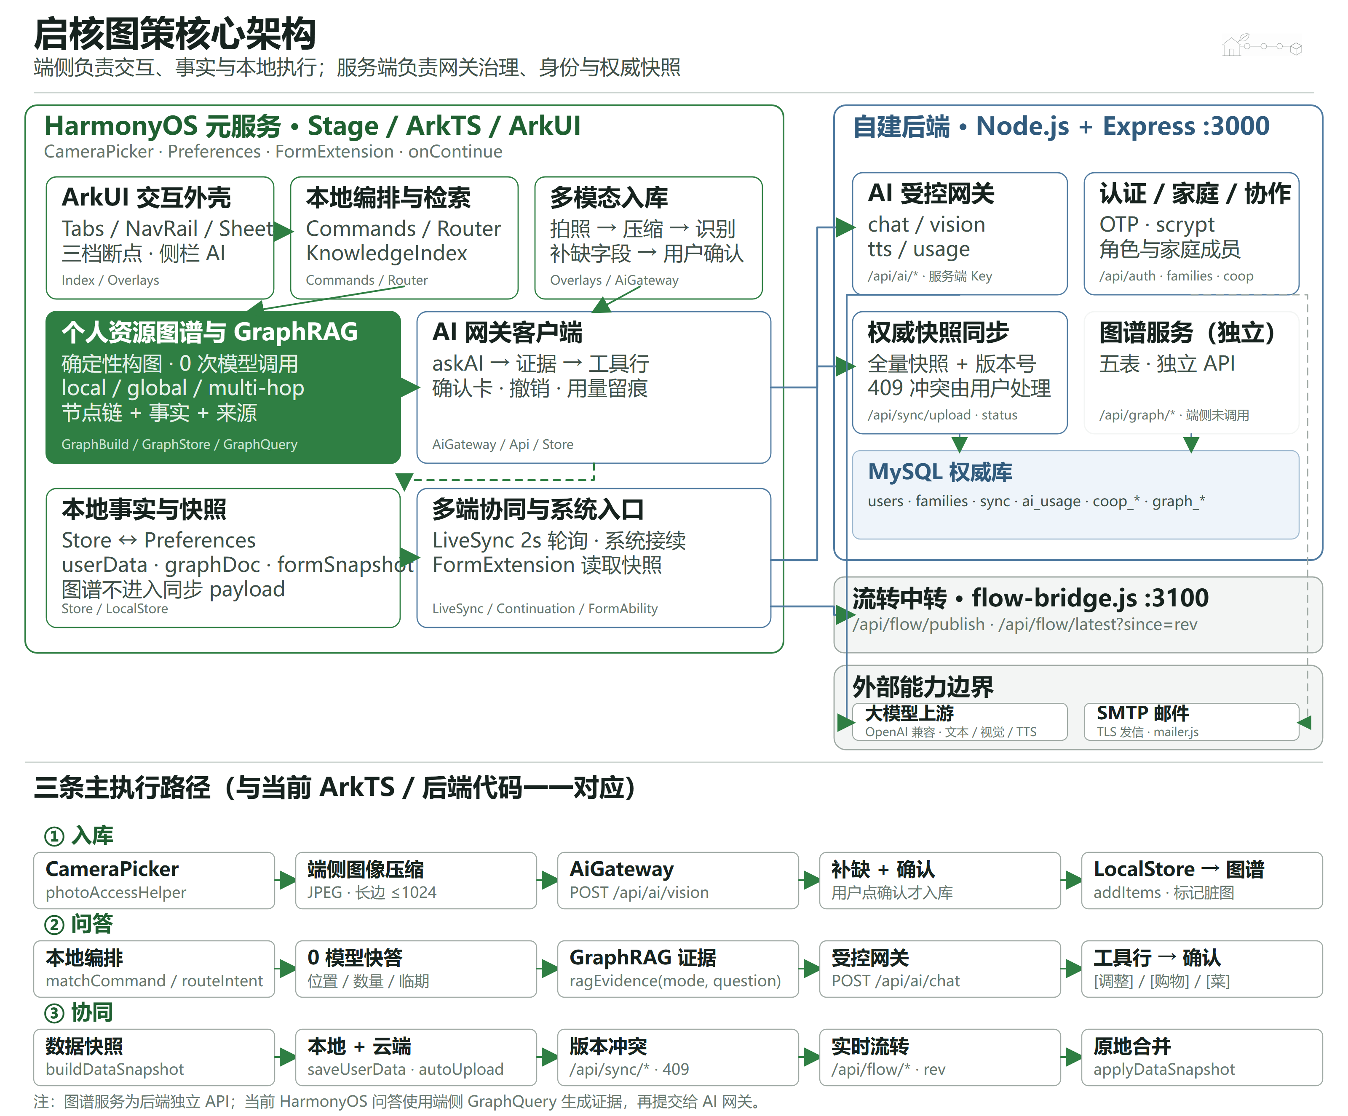
图 3-1 运行架构总览。端侧问答使用 GraphQuery.ragEvidence 生成证据后再调用 AI 网关；当前客户端不直接调用 /api/graph/*。
数据路径分为三条：本地状态由 Store 与 Preferences 管理；账号数据经 /api/sync/* 进行版本化同步；跨设备实时流程经 flow-bridge 的 /api/flow/* 传播。图谱由 GraphBuild 确定性生成，GraphStore 单独保存 graphDoc，不进入账号快照 payload。

4 部署实现
推荐采用同局域网自建部署：HarmonyOS 应用运行在手机、平板或模拟器上，API 服务、流转中转和 MySQL 运行在同一台开发电脑。
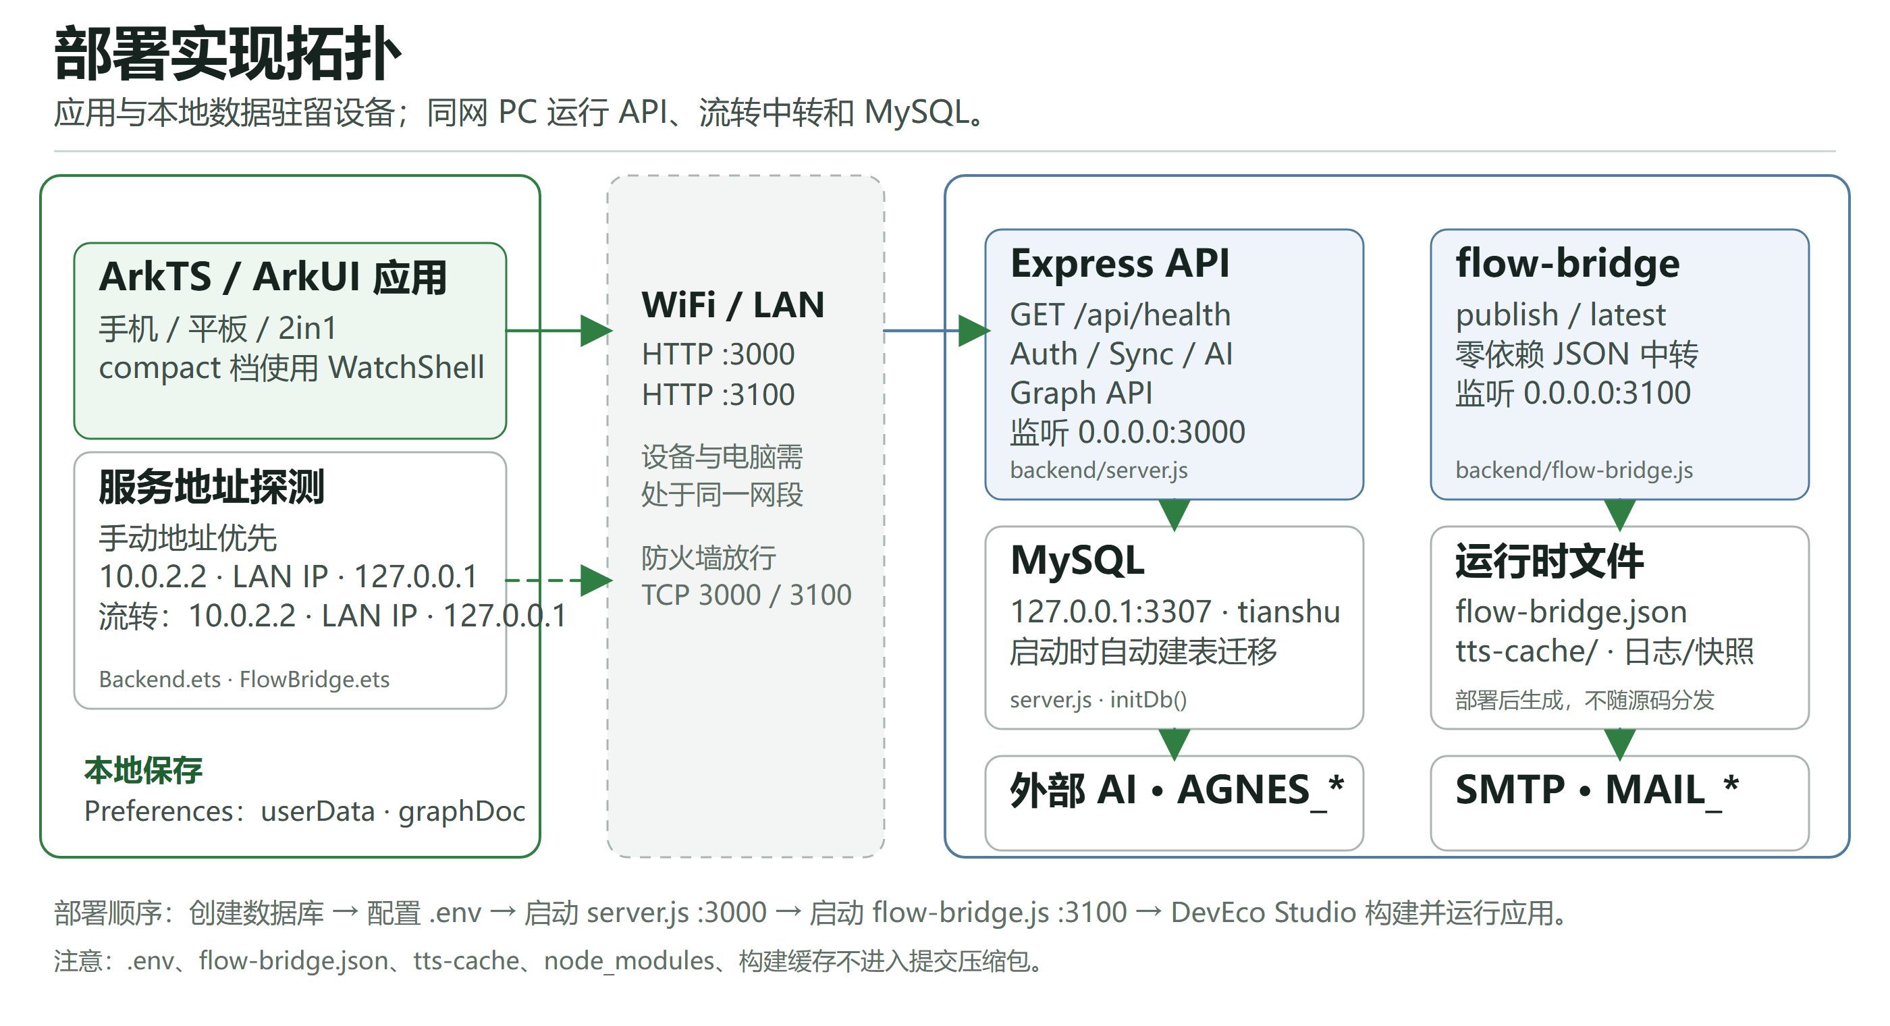
图 4-1 部署拓扑。设备端先解析服务地址；API 与流转中转分别使用 3000、3100 端口。

4.1 运行组件、端口与通信路径
组件 | 默认地址 | 用途
HarmonyOS 应用 | 设备本机 | UI、离线状态、端侧图谱、请求发起与结果展示
Express API | 0.0.0.0:3000 | /api/health、/api/auth/*、/api/sync/*、/api/ai/*、/api/graph/*
flow-bridge | 0.0.0.0:3100 | /api/flow/publish、/api/flow/latest、/api/health
MySQL | 127.0.0.1:3307 | 账号、家庭、同步快照、日志、AI 用量与图谱数据
外部 AI | AGNES_BASE_URL | 由后端调用；客户端不持有厂商 Key
SMTP | MAIL_HOST/MAIL_PORT | 邮箱验证码；未配置时不阻断其他功能

4.2 服务端环境变量
变量 | 用途 / 部署要求
PORT | Express 监听端口，默认 3000
DB_HOST / DB_PORT / DB_NAME | MySQL 主机、端口和数据库名；默认 127.0.0.1、3307、tianshu
DB_USER / DB_PASSWORD | 数据库账号；部署时必须显式设置强密码
AGNES_API_KEY / AGNES_BASE_URL / AGNES_MODEL | AI 网关上游配置；未配置 Key 时 AI 接口返回 503
AI_TIMEOUT_MS / AI_RPM | 上游超时与家庭级每分钟限流
MAIL_HOST / MAIL_PORT / MAIL_USER / MAIL_PASS | SMTP 验证码；MAIL_PASS 填写邮箱授权码
AUTH_SHOW_CODE | 仅本地调试可设 1；生产环境不得开启
FLOW_PORT | 流转中转端口，默认 3100

4.3 MySQL 与后端服务
创建使用 utf8mb4 的数据库后启动后端；server.js 的 initDb() 会幂等创建业务表并执行兼容迁移，因此不需要手工维护 SQL 初始化脚本。
cd NexcoreGraph_harmonyos/backend
Copy-Item .env.example .env
# 编辑 .env，至少配置 DB_*；需要 AI 时配置 AGNES_API_KEY
npm install
npm start
启动完成后访问 http://127.0.0.1:3000/api/health。健康检查应返回 service="nexcoregraph-backend"，并同时报告局域网 IPv4、AI 是否已配置和 lan-self-hosted 部署模式。

4.4 启动流转中转
flow-bridge 与 MySQL、Express 进程相互独立，主要服务模拟器或同网设备实时流转。首次运行会在 backend 目录生成 flow-bridge.json；该文件是运行状态，不进入源码包。
cd NexcoreGraph_harmonyos/backend
node flow-bridge.js
# 健康检查
Invoke-RestMethod http://127.0.0.1:3100/api/health

4.5 构建并安装 HarmonyOS 应用
使用 DevEco Studio 打开 NexcoreGraph_harmonyos 工程，等待 ohpm/SDK 同步后选择目标设备运行。命令行构建可执行 tools/build.ps1；需要安装到真机时，应先在 DevEco Studio 配置签名。
DevEco Studio -> Open -> harmonyosapp/NexcoreGraph_harmonyos
Tools -> SDK Manager -> HarmonyOS SDK (API 23)
Run -> 选择 Phone / Tablet / 2in1

# 或在工程根目录执行
pwsh -File tools/build.ps1 -Task assembleHap
构建输出位于 entry/build/default/outputs/default/entry-default-unsigned.hap。未签名 HAP 仅作为构建证据，不应直接作为真机安装包提交。

4.6 设备网络与地址配置
模拟器通常使用 10.0.2.2 访问宿主机。真机需要与电脑处于同一 WiFi/局域网，并在电脑防火墙放行 TCP 3000 与 TCP 3100；随后在应用的“我的 → 服务器连接”中填写电脑局域网地址。
场景 | 应用应填写的地址
HarmonyOS 模拟器访问宿主机 | http://10.0.2.2:3000
真机与电脑同一 WiFi | http://电脑局域网 IPv4:3000
客户端与后端同机预览 | http://127.0.0.1:3000

客户端会通过 /api/health 验证候选项后才缓存服务地址。修改地址后无需重新打包。3100 流转中转不可用时，云端快照同步仍可工作，但跨设备实时流转会降级。

5 部署验收
检查项 | 通过标准
API 服务 | http://127.0.0.1:3000/api/health 返回 200 和 lan-self-hosted
数据库 | 服务启动无连接错误；initDb 完成建表和迁移
流转中转 | http://127.0.0.1:3100/api/health 返回 nexcore-flow-bridge
客户端 | DevEco Studio 同步、编译成功；HAP 生成
设备连通 | 应用能显示后端地址并完成登录/同步
AI | 配置 AGNES_API_KEY 后对话和视觉接口可用；未配置时本地快答仍可用
提交安全 | 压缩包不包含 .env、数据库、node_modules 或运行缓存

6 常见部署问题
现象 | 排查
客户端找不到服务 | 确认同网段、电脑 IPv4 地址、防火墙 3000 端口和手动服务器地址
后端启动时报数据库错误 | 检查 MySQL 是否运行、DB_PORT/DB_NAME/账号密码是否正确
AI 接口返回 503 | 服务端未配置 AGNES_API_KEY；本地命令和快答不依赖该 Key
实时流转不可用 | 检查 3100 端口、flow-bridge 进程和防火墙；云端同步可独立使用
真机无法安装 HAP | 在 DevEco Studio 配置签名后重新构建，不要直接安装 unsigned HAP

7 提交包目录
启核图策-鸿蒙端-完整作品文件/
├─ 源代码/
│ ├─ NexcoreGraph_harmonyos/ # 客户端与后端源码
│ └─ 构建产物/ # entry-default-unsigned.hap
└─ 项目文档/
├─ 项目结构与部署说明.docx
├─ 项目结构与部署说明.pdf
└─ 架构图/ # SVG 与 PNG 源文件

